a

22.10.2010

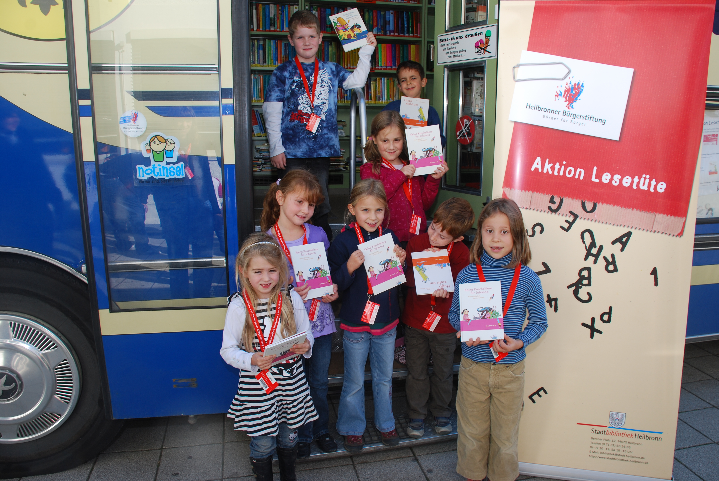
P R E S S E M I T T E I L U N G
8/2010

Erstklässler der Ludwig-Pfau-Schule präsentieren stolz ihre Buchgeschenke, die sie im Bücherbus erhielten

Bürgerstiftung finanziert wieder 1300 Buchgeschenke
Lesetüten für Erstklässler

Bereits in die sechste Runde geht derzeit die Aktion Lesetüte, die die Heilbronner Bürgerstiftung für alle Heilbronner Erstklässler organisiert. Sinn und Zweck dieser bundesweit einmaligen Aktion ist es, so Bürgerstiftungsvorstandsmitglied Otto Egerter, „bereits Erstklässlern Freude und Spaß am Lesen zu vermitteln, weshalb wir für alle Heilbronner Erstklässler wieder einen Geschenkgutschein bereithalten. Schließlich ist Lesen das für den Geist, was Sport für den Körper ist.“
Bei der Aktion Lesetüte erhalten alle ABC-Schützen eine Lesetüte, die ein Infoblatt in Deutsch, Englisch Türkisch und Russisch sowie zwei Gutscheine enthält. Für einen Gutschein erhält das Kind bei der Bibliothek oder in den Zweigstellen einen Leseausweis und ein Erstlesebuch aus dem Berliner Tulipan Verlag geschenkt. 2010 sind dies entweder „Cowboy Klaus und das pupsende Pony“, „Hugo zieht um“ oder „Keine Kuscheltiere für Johanna“. Mit dem anderen Gutschein gibt es für ein Elternteil drei Monate einen kostenlosen Bibliotheksausweis. Bisheriger Sieger ist die Ludwig-Pfau-Schule mit einer Einlösequote von 78 Prozent.

Seit 2005 hat die Stiftung, mehr als 55.000 Euro für die Aktion Lesetüte ausgegeben.

Spendenkonten: Kreissparkasse Heilbronn Konto: 2008, BLZ 620 500 00;
Volksbank Heilbronn Konto: 350 000 000, BLZ 620 901 00
Baden-Württembergische Bank Konto: 200 27 07, BLZ 600 501 01
Vorstand: Dietmar Fütterer, Otto Egerter, Ekkehard Schneider;
Vors. d. Stiftungsrates: Oberbürgermeister Helmut Himmelsbach
www.heilbronner-buergerstiftung.de – e-mail: info@heilbronner-buergerstiftung.de

